
Издание Воздвиженской средней школы № 9 № 65
Апанасенковского района
Голос школы

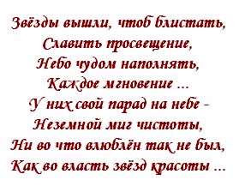
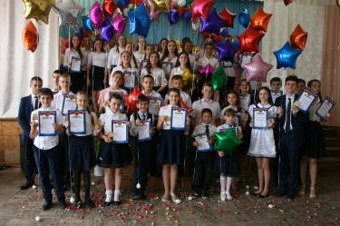

«ПАРАД ЗВЁЗД – 2019»

Школьный праздник "Парад звезд" проводится в МКОУ СОШ № 9 ежегодно. На нем чествуются лучшие учащиеся школы - победители и призеры конкурсов, олимпиад, фестивалей и других мероприятий различных уровней. Одаренным ребятам и их родителям вручаются грамоты и символические подарки, благодарности.
Вот и подошел к концу 2018-2019 учебный год. И он, как обычно, принес нашим ребятам много интересных побед. Весь год в нашей школе царила необыкновенная атмосфера творчества и доброго сотрудничества учителей и учащихся.
И вот – «Парад звёзд» - любимый праздник, который с нетерпением ждали ученики, родители и педагоги.
25 апреля состоялся традиционный праздник чествования отличников и активистов школы.
Человек-звезда – это человек, добившийся значительных успехов, ставший известным, загоревшийся на небосклоне своими достижениями, освещающий другим людям путь надежды на собственный успех. Мы были рады приветствовать всех на церемонии награждения лауреатов «Парад звезд - 2019». Это был необычный праздник для

всех, кто собрался в актовом зале нашей школы.
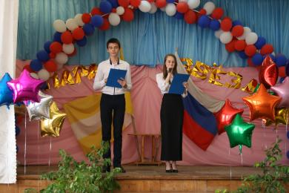

Ведущие праздника: Калашник Максим и Мудракова Анастасия (10 кл.)
Теслицкая Оксана Анатольевна, директор школы, поздравила всех присутствующих на празднике ребят и взрослых. Она от всей души пожелала всем новых творческих побед, открытий и свершений, а также открыла церемонию награждения. На сцену выходили те, кто в 2018-2019 учебном году смог добиться успехов в области спорта, учебы, науки и творчества, а также те, кто внес свой вклад в развитие и престиж школы. Мы подвели итоги 2018-2019 учебного года. Были названы имена тех обучающихся и учителей, кто принес славу нашей школе на районных, краевых олимпиадах, конкурсах,

«ПАРАД ЗВЁЗД – 2019»

соревнованиях. Называли и тех, кто отличился своим примерным поведением и прилежным отношением к учению, кто принимал активное участие в общественной и спортивной жизни школы.
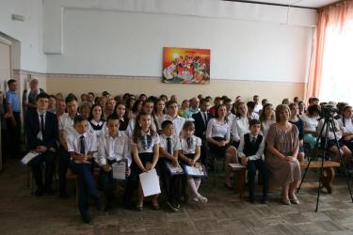

Этот праздник получился ярким и зрелищным. Праздничная атмосфера церемонии награждения, яркие выступления ребят с лучшими концертными номерами, красиво украшенный зал надолго останутся в памяти ребят.
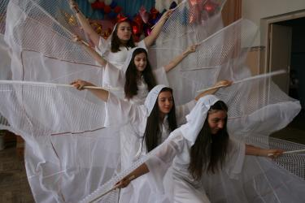

Танцевальный коллектив «Ассорти»

И мы точно знаем, что в следующем учебном году на нашем школьном небосклоне обязательно засияют новые звезды!

Школьная Дума

«Великий МАЙ! Победный МАЙ!»

Песни военных лет. Как же их много! И все они прекрасны и незабываемы. В них есть всё: и горечь отступлений, и радость возвращения к родным, и картины из жизни солдат, и рассказы о боевых подвигах.
В преддверии Дня Победы 8 мая в МКОУ СОШ № 9 прошел фестиваль солдатской песни «Песни весны – песни Победы!», который уже стал традиционным.
Целью памятного мероприятия стало привлечение молодого поколения к изучению российской истории, формированию чувства патриотизма, гражданственности, верности и любви к Отечеству.
В этот праздничный день в зале собрались учащиеся, родители и педагоги школы. Видео – сообщение о начале войны Ю. Левитана дало своеобразный сигнал началу мероприятия. Ведущими фестиваля были Кривко Елизавета и Адамов Егор, учащиеся 8 класса. Были исполнены разнохарактерные песни советских и российских композиторов: лирические и патриотические, торжественные и задорные, веселые и печальные, но в каждой из них звучала гордость и глубокое уважение к солдату-победителю.
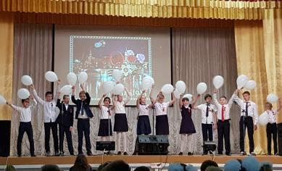

5 класс
Участвовали в празднике ребята с 1 по 11 класс. Открыл фестиваль 3 класс с песней «И все о той весне». В исполнении ребят звучали дорогие сердцу песни: «Синий платочек» (8кл.), «Прадедушка» (1кл.), «Шли солдаты» (2кл.), «Мой дед уходил на войну» (5 кл.), «Три танкиста» (6Акл.), «Тальяночка» (7кл.), « Не плачь, девчонка » (11кл). «Песенка фронтового шофёра…»

«Великий МАЙ! Победный МАЙ!»

(6Бкл.), «На всю оставшуюся жизнь» (9Бкл.), « «Вернусь,- сказал солдат» (4А кл.), «Журавли» (10 кл.), «Раз, два, левой» (4Б кл.). А песню «День Победы» (9Акл.) подпевал весь зал. Сколько чувств и эмоций вызвали эти песни у ребят!
По окончании фестиваля ведущие выразили благодарность поколению победителей самой страшной войны прошлого века и обратились к нынешнему поколению:
Прошла война, прошла страда,
Но боль взывает к людям:
Давайте, люди, никогда
Об этом не забудем!
Пусть память верную о ней
Хранят, об этой муке.
И дети нынешних детей,
И наших внуков внуки.
Затем, чтоб этого забыть
Не смели поколенья.
Затем, чтоб нам счастливей быть,
А счастье – не в забвенье.
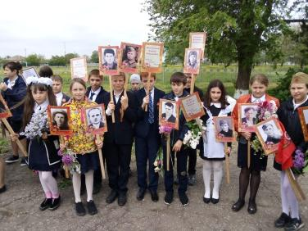

5 класс, на Кургане Славы
А на следующий день, 9 Мая, все обучающиеся МКОУ СОШ № 9 , жители села собрались перед школой, чтобы принять участие в шествии «Бессмертного полка». Потом состоялся митинг на Кургане Славы, праздничный концерт в ДК, а вечером – акция «Свеча Памяти» и салют в честь ВЕЛИКОЙ ПОБЕДЫ.

Обучающиеся 8 класса

ЛИГА ОРАТОРОВ

18 мая на базе Ставропольского государственного аграрного университета прошел финал краевого конкурса «Лига ораторов». Его учредителями и организаторами стали министерство образования Ставропольского края, Ставропольское региональное отделение Общероссийской общественно-государственной детско-юношеской организации «Российское движение школьников» и детский общественный совет при министерстве образования Ставропольского края. Участие в конкурсе приняли активисты детского самоуправления, детских, детско-юношеских и молодежных общественных объединений, органов ученического самоуправления в возрасте от 13 до 18 лет. «Лига ораторов» проходит на Ставрополье в третий раз и уже успела вызвать большой интерес среди школьников края. Финал конкурса собрал более 50 самых эрудированных, ярких и всесторонне развитых представителей молодёжи из самых разных уголков Ставрополья. Ребятам предлагалось пройти 4 очных конкурса (обыкновенная история, Бог маркетинга, в гостях у Соловьева, в поисках прилагательных) и 1 заочный (визитная карточка). В программе мероприятия проведен мастер-класс по ораторскому искусству, для участников в котором выступила Юлия Пересыпкина бизнес-тренер, специалист в области речевых коммуникаций, директор автономной некоммерческой организации "Театр-студия "Слово", основательница проекта "Голос женщины". Для гостей была проведена экскурсия по территории СтГАУ.
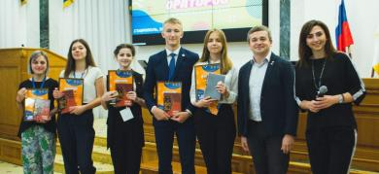

Школьная Дума

ШКОЛЬНЫЕ НОВОСТИ

Слет казачьих кадетских классов прошел в селе Дивном в преддверии 74-ой годовщины Победы в Великой Отечественной войне 1941 – 1945 годов.
С приветственным словом к собравшимся обратился А.И.Булавинов, заместитель администрации Апанасенковского муниципального района Ставропольского края, и В.Г.Теслицкий, начальник отдела образования администрации Апанасенковского муниципального района Ставропольского края. В своем выступлении они подчеркнули важность казачьего кадетского образования и воспитания подрастающего поколения в духе патриотизма, гражданской ответственности, верности Родине.
В слете приняло участие 224 воспитанника из 13 школ Апанасенковского района. Они продемонстрировали свои умения в сборке-разборке автомата, стрельбе из мелкокалиберной винтовки, физическую подготовку, приняли участие в смотре строя и песни.
Наши кадеты выступили в старшей возрастной категории. Мы участвовали в конкурсах «Строевая подготовка», «Стрельба из пневматической винтовки», «Разборка и сборка автомата Калашникова», «Подтягивание на перекладине». Кадеты нашей школы во всех состязаниях заняли первые места. Отличились Фёдорова Елизавета, Садецкая Александра, Магомедовы Руслан и Сулейман, Сидоров Семён. Всем понравилось наше выступление по «Строевой подготовке». Командир отделения и вся команда великолепно справились со сложным конкурсом.
В ходе торжественной церемонии закрытия слета мы получили грамоты, кубки, подготовленные администрацией Апанасенковского муниципального района, отделом образования.

Обучающиеся 9 «А» класса

ФОТООТЧЁТ
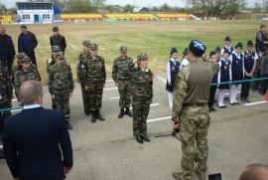

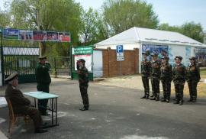

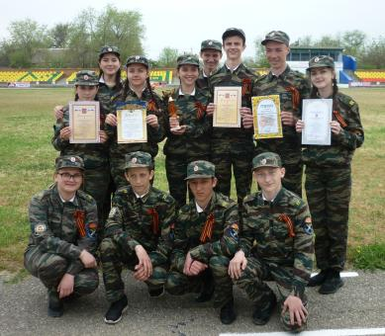

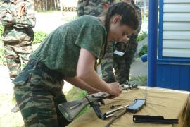

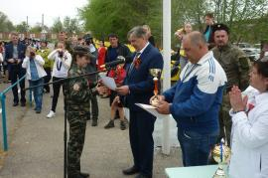

ШКОЛЬНЫЕ НОВОСТИ

По традиции в конце учебного года лучшие юнармейцы соревновались в районном финале военно-спортивной игры «Зарница» и соревнований «Школа безопасности».
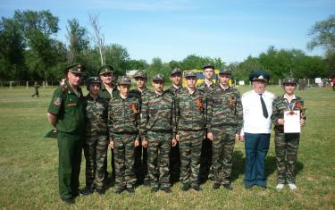

Учащиеся нашего кадетского класса (9 «А»)
Уже несколько лет на базе общеобразовательной школы села Малая Джалга более сотни мальчишек и девчонок из 13 школ Апанасенковского района показывают мастерство в военно-прикладном искусстве. Вот и в этом году в течение двух дней мы принимали участие в различных тематических конкурсах.
Ребята демонстрировали перед сотрудниками отдела военного комиссариата Ставропольского края по Апанасенковскому району навыки строевой подготовки, стреляли из пневматического оружия, проводили не полную разборку и собирали макет автомата АК-47. Очень серьёзным испытанием был конкурс «Штурм». Вечером же самые творческие и активные исполняли патриотические песни и различные художественные номера в конкурсе «Визитная карточка». Утром второго дня ребят ждал кросс в одну тысячу метров и финал «Школы безопасности». Самым зрелищным и динамичным, стал конкурс «Юные пожарные», где предлагалось провести боевое развёртывание пожарных рукавов, преодолеть полосу препятствий и успешно затушить возгорание.
В итоге в конкурсах «Статен, строен, уважения достоин!»- мы лучшие, «Меткий стрелок»и ОФП мы призёры, а вот в эстафете и «Штурм» и конкурсе

«История Отечества и права» удача от нас отвернулась.
В финале соревнований «Школа безопасности» мы, хотя и не стали победителями, но выступили более уверенно. Многоборье «Один за всех, и все за одного» и «Защита» стали для нас призовыми. В эстафете «Юные пожарные» наши ребята выступали впервые, результат был близкий к призовому. Мы наиболее качественно организовали быт в полевых условиях, по мнению жюри, учащиеся из МКОУ СОШ № 9 села Воздвиженское оказались лучшими.
В личном зачёте самым лучшими в строевой подготовке были командир отделения Садецкая Александра и юнармеец Водолазский Александр, в ОФП - Шелудько Вадим и Сидоров Семён.
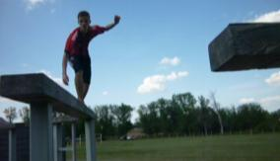

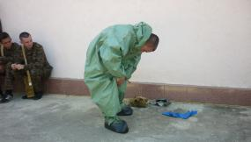

В ходе торжественной церемонии закрытия игры команды-победительницы получили почётные грамоты, призы и ценные подарки, подготовленные администрацией АМРСК, отделом военного комиссариата СК по Апанасенковскому району, отделом МВД России по Апанасенковскому району, Апанасенковским хуторским казачьим обществом Терского казачьего войска, пожарным гарнизоном Апанасенковского района.
На мероприятии также присутствовал председатель совета ветранов Апанасенковского района подполковник в отставке Панченко А.А.
Обучающиеся 9 «А» класса

ШКОЛЬНЫЕ НОВОСТИ

День непослушания
Школа - это место, где каждый из нас провёл самое беззаботное время, путешествуя по миру глубоких познаний. В этом мире мы учимся, развлекаемся, общаемся, раскрываем свои таланты в полюбившихся предметах. Школьные годы дарят нам самых близких, верных и дорогих друзей на всю жизнь. Чего только не происходит в школьной жизни - для каждого она своя, для кого-то это первая любовь, для других это олимпиады и конкурсы, для третьих - это ощущение праздника от возможности каждый день видеться с первыми и самыми близкими друзьями. Ведь мы не просто учимся. Мы постоянно находимся в дружной среде своих одноклассников, с которыми весело и легко проходит день за днём. Школьная жизнь сосредоточена не только на уроках, она наполнена множеством ярких событий.
Одним из таких событий является праздник - День непослушания. Для выпускников это день, когда им разрешается всё, можно петь, танцевать, одним словом, веселиться.
Уже с самого утра выпускники начали удивлять. День начался с весёлой, энергичной зарядки, на которой нынешние выпускники показали высший класс.
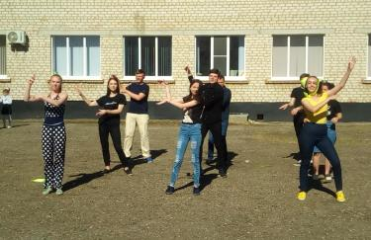

11 класс проводит утреннюю зарядку
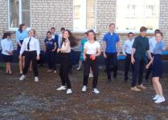
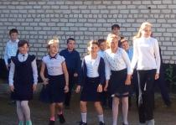

Весь свой день выпускники решили посвятить тем, кому предстоит когда-то занять их место- первоклассникам. С ними они проводили весёлые конкурсы с призами.
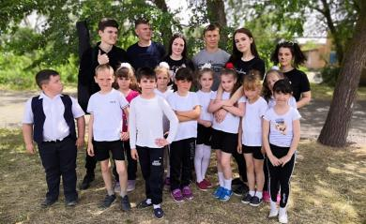

Вместе с учителем Шумак Д.А. старшеклассники провели урок физкультуры в 1 классе
А в середине дня состоялся захватывающий футбольный матч, в котором первоклассники не уступали одиннадцатиклассникам.
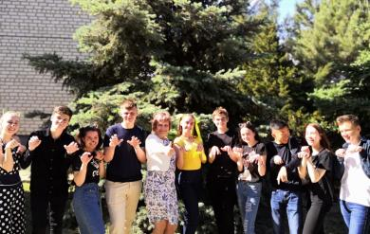

Шуточное фото с директором О.А. Теслицкой
Этот день даёт нам понять, что даже накануне такого волнительного, ответственного момента в жизни выпускников, определяющего всю их дальнейшую судьбу, не стоит забывать о веселье и отдыхе.

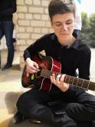
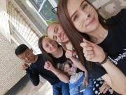

11 класс

ШКОЛЬНЫЕ НОВОСТИ

23 мая 2019 года в нашей школе состоялась линейка, посвященная окончанию учебного года для учеников 11 класса, которые и стали главными виновниками этого торжества.
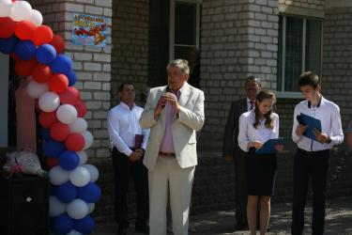
На линейке присутствовало много гостей. С поздравительными и напутствующими словами к выпускникам обратился директор школы Теслицкая Оксана Анатольевна, подарки для школы и поздравление для ребят приготовил начальник Отдела образования Администрации Апанасенковского муниципального района Ставропольского края Теслицкий Владимир Георгиевич, выступил глава муниципального образования села Воздвиженское Коротыч Михаил Михайлович, напутствие ребятам дал и представитель СХА «Родина» Гадяцкий Эдуард Владимирович.

Начальник ОО АА МР СК Теслицкий В.Г., обращение к выпускникам
Ельшина Людмила Владимировна, классный руководитель 11 класса, трогательной речью поздравила своих любимых выпускников с вступлением их во взрослую жизнь. Слова в адрес учеников 11 класса, затронувшие душу всех пристуствующих на линейке, были сказаны первоклассниками. И конечно же 10 класс поздравил выпускников, вручив им милые подарочки. Также ученики 9 «А» и 9 «Б» класса представили нашему вниманию танцевальный флешмоб.

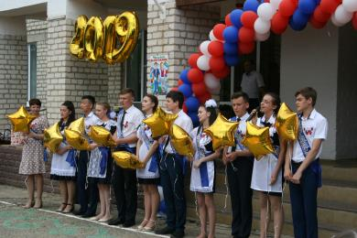

На торжестве звучали трогательные песни и стихи. Выпускники вместе с классным руководителем и директором запустили в небо золотые воздушные шарики в форме звёзд, которые красиво улетели вверх. Также учениками 11 класса были повязаны ленты на дерево желаний, загаданы цели и мечты, которые обязательно исполнятся.
Право дать последний звонок было предоставлено ученице 11 класса Романенко Дарье и ученице 1 класса Лутовиновой Лизе. В конце торжественной части ответное слово было предоставлено автору сказанных ранее слов, президенту Школьной Думы Антонец Татьяне.
Линейка была завершена, одиннадцатиклассники покинули порог родной школы, на их место заступили будущие выпускники – ученики десятого класса.
Последний звонок — это завершение важного жизненного этапа и начало нового, не менее увлекательного. Желаю всем нам, чтобы яркие воспоминания согревали сердца, а будущее привлекало обширными возможностями. Верьте в себя, в свои силы и мечты. Пусть сбудется всё задуманное, планы реализуются, на горизонте появятся победы и триумфы. Веселого праздника и наслаждения моментом, ярких грандиозных перспектив в вашей жизни!
Антонец Татьяна, выпускница 2019 года

ШКОЛЬНЫЕ НОВОСТИ

День славянской письменности и культуры
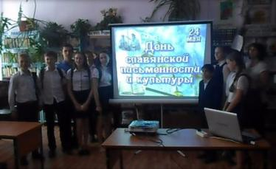

Ученики 8 класса в сельской библиотеке
24 мая в школе прошли мероприятия, посвящённые Дню славянской письменности и культуры. В этот день в России вспоминают просветителей и создателей славянской азбуки, святых равноапостольных Кирилла и Мефодия.
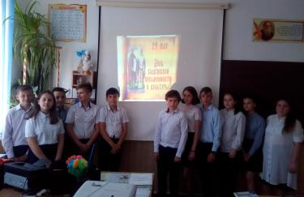

Ученики 6 «Б» класса
В 6А и 6Б состоялся час истории – «История русского слова» (24 человека). В 7– 8 классах сельским библиотекарем Алиной Семряновной Ковалевой проведено мероприятие «Откуда есть пошла славянская письменность» (38 человек). Обучающиеся 10 класса организовали для ребят из 5 класса познавательный час «Как учились на Руси» (25 человек). Было очень интересно.


Школьная Дума

СПОРТИВНЫЕ ДОСТИЖЕНИЯ
Поздравляем наших ребят с победой в районных соревнованиях по легкой атлетике. Ребята из старшей и младшей возрастных групп заняли в командном зачете первые места, а в индивидуальных достижениях нашим ребятам не было равных!
Поздравляем!!!
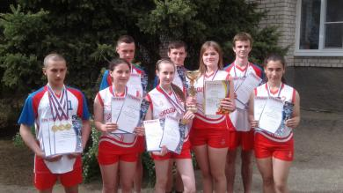

Старшая возрастная группа
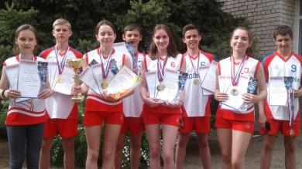


Младшая возрастная группа

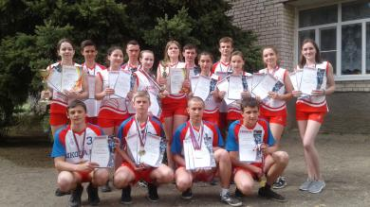

Наши победители

ШКОЛЬНЫЕ НОВОСТИ

Есть в каждом городе, районе
Маленькая страна.
Эта страна зовется просто —
Школа начальная.
Здесь нас читать, писать учили,
Дружбою дорожить,
И в этой школе мы узнали,
Как в коллективе жить!
Маленькая страна — Школа начальная!
Ты навсегда осталась в сердце.
Школа начальная!
Не нарушая школьных традиций, в ясный майский день 30 мая 2019 года в актовом зале нашей школы Шрамко Е.В. и Терехова Е.А.(классные руководители 4 – х классов) провели выпускной бал для учеников начальной школы, на который они пригласили родителей своих учеников и учителей.
Слово для поздравления предоставили завучу по внеклассной работе Воронковой Юлии Викторовне. Юлия Викторовна поздравила ребят с праздником и пожелала им дальнейших успехов в учении.
Ребята получили дипломы выпускников начальной школы. Виновники торжества прощались с начальной школой, выражая свою благодарность учителям, родителям, психологу, логопеду, медсестре, поварам, техслужащим.
Четыре года, проведенные с одноклассниками в одном коллективе, с любимыми учителями, багажом знаний и навыков, знакомыми партой и доской – это достаточно весомый отрезок времени, чтобы подвести какие-то итоги и вспомнить самые приятные события, сказать «спасибо» первым учителям.
Выпускники показывали инсценировки, читали стихи, танцевали, пели, поражая всех своими разнообразными талантами.
В завершение вечера они пообещали всем присутствующим, что все силы направят на то, чтобы хорошо учиться. Праздник закончился в школьном дворе, где учащиеся выпустили в небо воздушные шарики, загадав заветные желания.

Вот как это было:
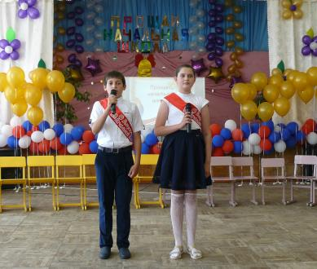

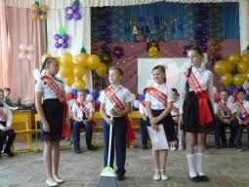

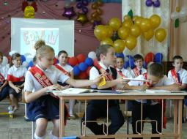

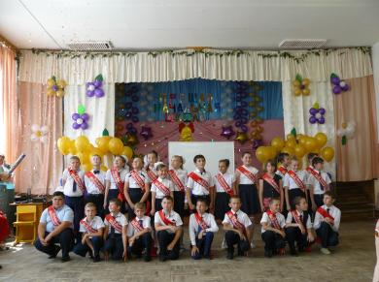

Поздравляю вас, дорогие выпускники и родители, с праздником!

Классный руководитель 4 «А» класса Шрамко Е.В.

ПОЗДРАВЛЯЕМ!

Поздравляем всех учеников и наших дорогих выпускников с окончанием учебного года!
Закончился учебный год,
Он трудным был и сложным.
Пора уже и отдыхать,
Поспать подольше можно.
Тебя с событием таким
Сегодня поздравляем.
Пускай каникулы тебе
Лишь радость доставляют.

Ты отдыхай, но не ленись —
Читай и развивайся,
Гуляй побольше, и играй,
И летом наслаждайся!

От всей души поздравляем с Днём рождения учителей и работников школы:
Скорнякову Е.Н.
Шрамко С.В.
Шрамко В.И.

Учащихся школы:
Федорову Лизу, 9 «А» кл.
Магомедова Руслана, 9 «А» кл.
Магомедова Сулеймана, 9 «А» кл.
Суслова Максима, 10 кл.,


Над выпуском работали:

Учащиеся 11, 9 «А», 5 классов.
Руководитель Романенко Наталья Николаевна
Адрес редакции:
356712, с. Воздвиженское, ул. Комсомольская,79
Тел. 8-(865 55 ) 68 2 76
E-mail: school9аp@yandex.ru

